基于卷积神经网络的图像分类 实验报告
姓名：__________ 学号：__________
摘要：本实验在 CIFAR-100 上完成 ResNet10 基线、4 种优化器、4 档学习率与动态衰减、 ResNet10/18/50 深度对比、ResNet50→ResNet18 的两种知识蒸馏共 12 组实验；在交通标志数据集上 自写 Dataset/DataLoader，通过增强、标签平滑、类别均衡采样、Mixup、余弦退火与预训练微调 逐级调参（6 组）。全部 18 组实验固定 seed=42，逐 epoch 记录训练损失、测试精度、耗时与学习率， 最佳精度分别为 71.38%（CIFAR-100 主基线）与 98.15%（交通标志）。
1. 实验设置与总体流程
项目 | 配置
数据集 | CIFAR-100：100 类，50000 训练 / 10000 测试，32×32。 交通标志：10 类，6024 训练 / 324 测试，原始 224×224（训练时缩放）
软件环境 | Python 3.12、PyTorch 2.11.0+cu128、torchvision 0.26.0、CUDA 12.8
硬件 | NVIDIA RTX 4070 Laptop（8 GB），与其它进程共享显存；训练在 WSL2 Linux 下运行
统一设置 | seed=42；AMP 混合精度；CIFAR batch=256、交通标志 batch=64； SGD momentum=0.9、weight decay=1e-4（另做 Adam/AdamW/RMSprop 对比）
流程与记录 | 依赖安装 → 跑通课程原脚本 → 在统一框架中复现并扩展 6 项任务 → 逐 epoch 记录 CSV、保存最佳权重 → 汇总图表与报告；课程原始脚本与配置文件未改动

2. 任务1：跑通 ResNet10 + CIFAR-100 基线
完成过程
1. 按 requirements.txt 安装 PyTorch、torchvision、ignite 等依赖，确认 CUDA 可用。
2. 原样运行课程脚本 resnet-cifar100.py（ignite 引擎，配置文件：SGD、lr=0.001、 batch=256、50 epoch），完整训练一轮并记录精度与耗时。
3. 在统一框架中复现同一配置（SGD、lr=0.001、恒定学习率），逐 epoch 记录曲线，用于验证改写一致性。
4. 把学习率提高到 0.1，并按"第 30、40 epoch 各降低 10 倍"的 step 衰减训练，作为后续所有对比的主基线。
配置 | 优化器 / lr | 调度 | 参数量 | 最佳精度(%) | 末轮精度(%) | 耗时(min)
课程原脚本（完整 50 epoch） | SGD / 0.001 | 恒定 | — | 37.21 | — | 13.1
框架复现原配置 | SGD / 0.001 | 恒定 | 4,949,412 | 36.86 | 36.16 | 6.5
主基线 | SGD / 0.1 | step@30,40 ×0.1 | 4,949,412 | 71.38 | 71.28 | 6.5

结果分析
① 原脚本 37.21% 与框架复现 36.86% 仅差 0.35 个点， 说明统一框架的改写没有引入偏差，后续对比可信。② lr=0.001 时训练损失末期仍为 2.34、 末轮精度仍低于最佳值，属于明显欠拟合；学习率改为 0.1 并配合 step 衰减后达到 71.38%， 提升 +34.5 个点。 ③ 原脚本用 ignite 引擎跑完整 50 epoch 需 13.1 min，统一框架（AMP + 高效 DataLoader） 只要 6.5 min，后续所有对比都在这一框架内完成。 ④ 可见学习率是本任务最敏感的超参数，因此任务 2~5 统一采用"SGD lr=0.1 + step 衰减"作为可比基线。
3. 任务2：优化器对比（SGD / Adam / AdamW / RMSprop）
完成过程
1. 固定 ResNet10、batch=256、50 epoch、恒定学习率（不调度），只替换优化器：SGD(lr=0.1)、 Adam(1e-3)、AdamW(1e-3)、RMSprop(1e-3)，momentum 与 weight decay 保持一致。
2. 每组独立训练并记录逐 epoch 的测试精度与训练损失（图1）。
优化器 | lr | 最佳精度(%) | 末轮精度(%) | 耗时(min)
SGD (momentum=0.9) | 0.1 | 66.44 | 64.85 | 6.5
Adam | 0.001 | 66.16 | 65.28 | 6.5
AdamW | 0.001 | 66.70 | 66.29 | 6.5
RMSprop (momentum=0.9) | 0.001 | 51.70 | 48.27 | 6.6

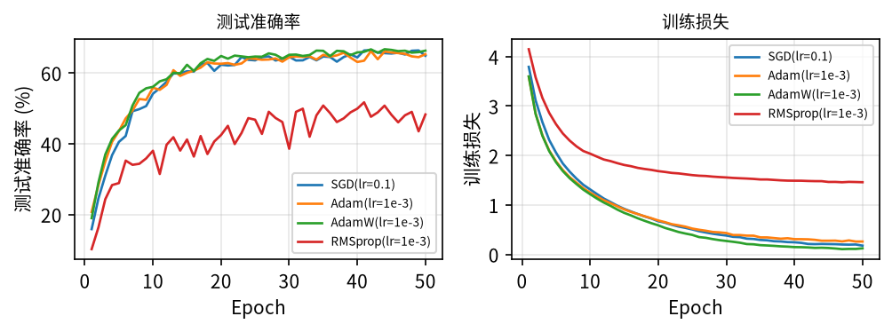
图1 四种优化器的测试准确率与训练损失（ResNet10，CIFAR-100，50 epoch，恒定 lr）
结果分析
① 前 20 epoch 内 Adam/AdamW 的精度上升最快，SGD 紧随其后并在 20 epoch 后基本追平（Adam 第 20 epoch 已达 62.60%，SGD 同期约 62%）； 最终三者分别为 AdamW 66.70%、SGD 66.44%、Adam 66.16%， 极差仅 0.54 个点， 说明学习率落在各自合适区间时，优化器之间的最终差距有限。② 最高为 AdamW 66.70%， 但优势不足以抵消调参成本；实际项目中 SGD+动量仍是稳妥选择。③ RMSprop 只有 51.70%， 落后约 15.00 个点， 其训练损失后期停在 1.46 附近不再下降——在 lr=1e-3 下 50 epoch 未收敛（该优化器对学习率更敏感）， 测试精度也在 44%~52% 之间反复跳动，并非单纯"方法更差"。④ 对照组：同为 SGD，仅把恒定 lr 换成 step 衰减， 精度就从 66.44% 升到 71.38%（+4.94 点）， 说明调度策略比更换优化器的收益更大。
4. 任务3：学习率影响与动态调节
完成过程
1. 固定学习率扫描：在 SGD 下分别取 lr = 0.001 / 0.01 / 0.1 / 0.3，其余配置完全相同，各训练 50 epoch， 对比最佳/末轮精度与训练损失（图2）。其中 lr=0.001 即任务1 的原配置文件，0.1 与任务2 的 SGD 组共用同一次训练。
2. 动态调节：以 0.1 为初值，在第 30、40 epoch 各把学习率降低 10 倍（0.1→0.01→0.001）， 记录 train loss 随 epoch 的收敛曲线与对应测试精度（图3）。
SGD 学习率（恒定） | 0.001 | 0.01 | 0.1 | 0.3
最佳精度(%) | 36.86 | 63.60 | 66.44 | 63.47
末轮精度(%) | 36.16 | 61.61 | 64.85 | 61.22

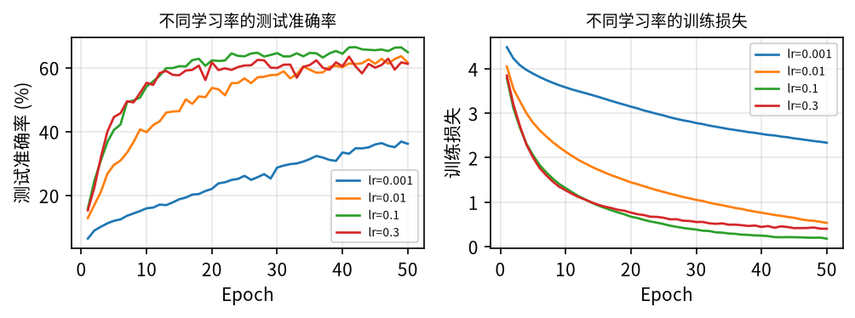
图2 不同学习率下的测试准确率与训练损失（SGD，ResNet10，恒定 lr，50 epoch）
结果分析
① 精度呈明显的 U 形：lr=0.001 严重欠拟合，仅 36.9%（训练损失 2.34， 末轮仍在下降）；0.01 升到 63.6%；0.1 最优 66.4%；0.3 回落到 63.5%。 ② lr=0.3 并非"欠拟合"：其末轮训练损失 0.400 反而高于 0.1 的 0.177， 测试精度在后 20 epoch 于 58%~63% 间反复波动——步长过大导致在极小值附近震荡，既没压低损失也不稳定。 ③ 动态衰减效果显著：第 30→31 epoch（lr 0.1→0.01）精度由 65.40% 跳到 70.73%（+5.33 点）， 第 40 epoch 再降后精细收敛，最佳 71.38%（第 45 epoch）， 比同 lr 恒定训练高 +4.94 点； train loss 呈三段台阶式下降（第 30 epoch 末 0.38 → 降 lr 后 0.21 → 第 40 epoch 末 0.09 → 最终 0.080），曲线平滑几乎无抖动。 ④ 结论："大 lr 快速跨越 + 末期小 lr 精细收敛"能同时降低训练损失并提升泛化， 这也是任务6 采用余弦退火的依据。
5. 任务4：网络改为 ResNet18 / ResNet50 并对比三种网络
完成过程
1. 阅读课程代码，把只支持 ResNet10 的构造方式泛化为"可传入 block 类型与各 stage 层数"的构造器， 新增 ResNet18（BasicBlock，[2,2,2,2]）与 ResNet50（Bottleneck，[3,4,6,3]）； 分类头输入维度按 512×expansion 自动适配（ResNet50 为 2048）。
2. 三种网络共用同一套 CIFAR 适配的 stem（3×3 卷积、去掉 maxpool、只下采样 3 次）与训练配置 （SGD lr=0.1 + step 衰减、50 epoch、batch=256、AMP），只改变网络结构。
3. 记录参数量、总训练时间、每 epoch 时间与测试精度；ResNet50 中途因显存/内存压力中断， 从最佳权重热启动补齐剩余 epoch（学习率按调度正确恢复）。
网络 | 结构 | 参数量 | 总耗时(min) | 每 epoch(min) | 最佳精度(%)
ResNet10 | BasicBlock [1,1,1,1] | 4,949,412 | 6.5 | 0.12 | 71.38
ResNet18 | BasicBlock [2,2,2,2] | 11,220,132 | 12.6 | 0.22 | 72.73
ResNet50 | Bottleneck [3,4,6,3] | 23,705,252 | 45.1 | 0.96 | 70.16

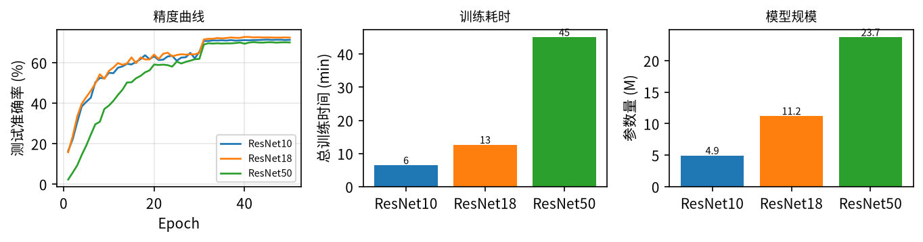
图4 ResNet10/18/50 的精度曲线、训练耗时与参数量对比
结果分析
① 精度并不随深度单调上升：ResNet10 71.38% → ResNet18 72.73%（+1.35 点）→ ResNet50 70.16%（-2.57 点）。② 训练开销却大幅增加：总耗时 6.5 → 12.6 → 45.1 min， ResNet50 参数量 23.7 M， 是 ResNet18 的 2.1 倍、单 epoch 时间约 4.3 倍 （0.22 → 0.96 min/epoch）。③ 原因从训练损失可直接看出：ResNet50 末轮损失 0.105 高于 ResNet18 的 0.034，训练损失也没降下来，说明它在 50 epoch 预算内尚未充分收敛， 而非过拟合；32×32 输入下大容量模型的优化更慢，短预算无法体现其优势。 ④ 结论：更深不等于更好，深度收益取决于数据规模、输入分辨率与训练预算；本任务中 ResNet18 是精度/开销的最佳折中（72.73%、12.6 min），因此任务5 选它作学生网络。
6. 任务5：知识蒸馏（ResNet50 教师 → ResNet18 学生）
完成过程
1. 以任务4 训练好的 ResNet50 最佳权重作教师（最佳精度 70.16%，第 42 epoch）， 教师置于推理模式、不更新参数。
2. 学生仍为 ResNet18，训练配置与无蒸馏基线完全一致（SGD lr=0.1 + step、50 epoch、batch=256）， 只改变损失函数，保证对比可归因。
3. 实现两种蒸馏损失并分别训练：soft target（Hinton 式，温度 T=4、硬标签权重 α=0.7， KL 散度乘 T² 补偿梯度尺度）；logits 对齐（FitNets 思路，α=0.5，对学生与教师的 logits 做 MSE）。
4. 记录两条精度/损失曲线，与无蒸馏基线对比（图5）。
方法 | 教师 | 学生参数量 | 最佳精度(%) | 较学生基线
ResNet18 基准（无蒸馏） | — | 11,220,132 | 72.73 | —
KD soft target（T=4, α=0.7） | ResNet50 | 11,220,132 | 73.46 | +0.73
KD logits（MSE, α=0.5） | ResNet50 | 11,220,132 | 71.97 | -0.76
（参考）教师 ResNet50 | — | 23,705,252 | 70.16 | —

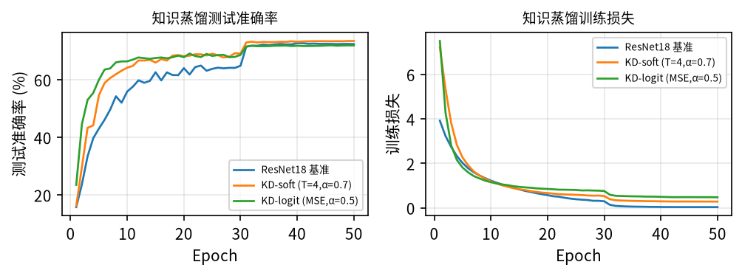
图5 两种蒸馏损失对学生 ResNet18 的精度与收敛影响
结果分析
① soft target 有效：学生达到 73.46%，比无蒸馏基线高 +0.73 点；前 20 epoch 其精度曲线基本高于基线（第 10 epoch 64.20% vs 基线 55.92%， 图5 左），收敛更快；其训练损失含蒸馏项（第 1 epoch 达 7.2，即 0.3×CE+0.7×T²·KL）， 与纯交叉熵不可直接比较，故以精度曲线判断优劣。 ② logits MSE 反而下降 -0.76 点：它要求学生的 logit 幅值与教师逐维一致， 初期收敛极快（第 10 epoch 已达 66.39%），但后期被教师 logit 的数值尺度"拉"住， 最终不如带温度的 KL 稳健（100 类任务上教师 logit 方差大，MSE 项梯度尺度不稳定）。 ③ 一个值得记录的现象：教师最终只有 70.16%，低于学生基线，而学生经蒸馏后反超教师 +3.30 点。 原因是教师在 50 epoch 预算内未充分收敛（见任务4），其软目标仍提供了类间相似性约束， 起到正则化/课程信号的作用；这说明蒸馏收益不完全取决于教师的绝对精度，但更强的教师通常更有利。 ④ 推理阶段只用学生（11.2 M 参数，约为教师的 47%）， 部署成本与普通 ResNet18 相同。⑤ 参数选择：α 过大退化为普通训练、过小会被教师误差带偏，本实验 0.7/0.5 表现稳定； T 取 2~8 均可，T=4 时软标签信息量与锐度较平衡。
7. 任务6：交通标志数据集分类与调参
完成过程
1. 数据分析：10 个类别，训练 6024 张、测试 324 张，原始分辨率 224×224；类别极不均衡 （M4 有 3206 张，P10_50 仅 95 张，测试集中最少的类只有 6 张）。
2. 重写 Dataset：遍历 train/test 下以类别命名的目录，建立类别到索引的映射； 读取图像后按统一尺寸与归一化参数变换，返回图像张量与标签；训练/测试使用不同的变换流程 （训练用数据增强，测试只做缩放）。
3. 重写数据加载流程（DataLoader + 自定义采样器）：训练集支持随机打乱或按类别频率加权的均衡采样（权重为类样本数的倒数）， 设置 batch、并行 worker 与锁页内存；测试集按顺序加载，保证评估可复现。
4. 预处理：按训练集统计的均值和标准差归一化（缓存于结果目录，均值约 [0.30, 0.39, 0.60]）；训练增强为随机缩放裁剪(0.7~1.0)、 颜色抖动与 ±10° 旋转，刻意不做水平翻转（会改变交通标志语义）；测试仅做缩放。
5. 逐级调参（6 组）：v1 基线（Resize 128 + 仅随机打乱，SGD lr=0.05 + step）→ v2 加强增强与标签平滑 0.1 → v3 加类别均衡采样 → v4 在 v3 基础上加 Mixup(α=0.2)、换余弦退火并训练 80 epoch → v5 换 ResNet50 （因 8 GB 显存不足，改为 96×96、batch=16、lr=0.03、40 epoch）→ v6 改用 ImageNet 预训练 ResNet18 微调 40 epoch（lr=0.005）。各方案的上游设置（增强/标签平滑/采样）沿用或在此基础上叠加。
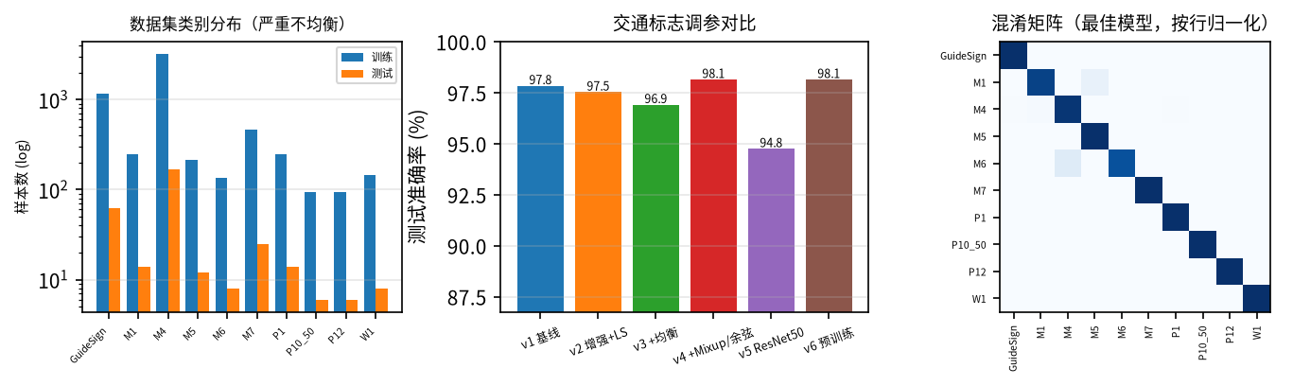
图6 交通标志数据集分布、六种方案精度对比与最佳模型混淆矩阵
方案 | 数据增强 | 标签平滑 | 采样 | epoch | 最佳精度(%) | 耗时(min)
v1 基线 | Resize 128 + 交叉熵 | — | 随机 shuffle | 50 | 97.84 | 21.6
v2 增强+标签平滑 | RandomResizedCrop+ColorJitter+Rotation | 0.1 | 随机 shuffle | 50 | 97.53 | 25.8
v3 +类别均衡采样 | 同 v2 | 0.1 | WeightedRandomSampler | 50 | 96.91 | 24.3
v4 +Mixup+余弦退火 | 同 v2 + Mixup(α=0.2) | 0.1 | WeightedRandomSampler | 80 | 98.15 | 36.2
v5 ResNet50（96px） | 同 v4 | 0.1 | WeightedRandomSampler | 40 | 94.75 | 31.0
v6 ImageNet 预训练微调 | 同 v3 | 0.1 | WeightedRandomSampler | 40 | 98.15 | 2.0

结果分析
① v1 基线已达 97.84%：类间视觉差异大、多数类样本充足，从零训练的 ResNet18 已接近饱和。 ② v2 与 v1 只差 1 张测试图（97.53% vs 97.84%，1/324≈0.31 点）， 但宏平均召回由 94.58% 升到 95.72%，弱类 M1 由 71.4%→78.6%、M6 由 75.0%→87.5%—— 增强与标签平滑的价值在于补强弱类、压低过度自信，而非拉高总体均值。 ③ v3 体现"整体精度 vs 类别均衡"的取舍：整体 96.91%（-0.62）， 宏平均 96.80%（+1.08），M1、P1 明显提升， 代价是占测试集 52% 的多数类 M4 略降。说明只看 overall accuracy 会掩盖少数类问题。 ④ v4 达 98.15%：Mixup + 余弦退火 + 80 epoch 进一步平滑决策边界，是"从零训练"的最好结果。 ⑤ v5 仅 94.75%：比 v4 低 3.40 点， 且输入分辨率降到 96×96 后单 epoch 并不比 v4 快多少——数据量决定可用模型容量上限，小数据上加深网络是负收益。 ⑥ v6 以 98.15% 达到最佳，仅需 2.0 min （约为 v4 的 18 分之一）， 宏平均 97.80%——总体精度与各类召回率与 v4 完全一致（同为 318/324 正确，错在 M1（92.9%）、M4（97.6%）、M6（87.5%），仅具体错图不同）， 是性价比最高的方案，说明小样本场景迁移学习优势显著。 ⑦ 指标解读：测试集仅 324 张，单张误差即 0.31 点，P10_50 只有 6 张（错 1 张即 −16.7 点）， 因此方案间 <1 点的差异不应过度解读，需结合宏平均召回与混淆矩阵判断。
8. 总结
实验项 | 主要结论 | 最佳结果
任务1 基线 | 原脚本与框架复现一致；lr=1e-3 欠拟合，lr=0.1+step 是合理主基线 | 71.38%（ResNet10）
任务2 优化器 | 四种优化器最终精度接近（极差 < 0.6 点），RMSprop 在 lr=1e-3 下未收敛； 调度带来的提升（+4.94 点）远大于更换优化器 | AdamW 66.70%
任务3 学习率 | 精度随 lr 呈 U 形；0.3 震荡、0.001 欠拟合；30/40 epoch 衰减使 loss 台阶下降 | 71.38%（恒定 lr 为 66.44%）
任务4 网络深度 | 10→18 有增益，50 在 50 epoch 预算下反而下降（未充分收敛、单 epoch 约 4.3 倍）；ResNet18 性价比最高 | 72.73%（ResNet18）
任务5 知识蒸馏 | soft target 优于 logits-MSE；软目标主要提供类间相似性约束，推理零额外开销 | 73.46%（+0.73 vs 基线）
任务6 交通标志 | 自写 Dataset/DataLoader；增强+标签平滑补弱类，均衡采样换宏平均，预训练微调最划算 | 98.15%（v4 +Mixup+余弦退火）

体会：① 学习率与调度对结果的影响大于优化器和网络微调；② "训练损失低"不等于"测试精度高"， 本次 ResNet50 与 RMSprop 都是损失未降下来即被预算截断的例子，需结合收敛曲线判断； ③ 不均衡数据必须同时看整体精度、宏平均与混淆矩阵，否则会被多数类掩盖； ④ 固定 seed、统一记录、断点续跑与自动出图，是保证 18 组实验可复现、可对比的前提。
提交物：train.py（统一训练框架）、run_all.py（实验调度）、 make_figures.py/make_report.py（图表与报告）、eval_traffic.py（混淆矩阵）、 results/（逐 epoch CSV、summary、日志、最佳权重、图表）与本报告。 课程原始 resnet-cifar100.py、config.yml 未改动。

